# 实现目标

在Linux中安装JDK、Tomcat、MySQL、Eclipse，最后达到的效果是主机能够通过浏览器访问在Linux中开发的网页；

# 安装JDK

## 安装JDK

1. 下载JDK的Linux版安装包，使用Xftp工具将其上传到Linux系统的/opt目录下

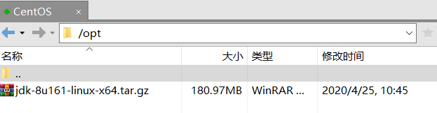

1. 登录终端，进入opt目录，使用命令将安装包进行解压



1. 解压缩后，如下：

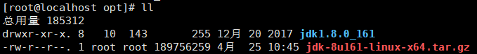

进入jdk1.8.0_161/bin目录下，通过输入Java命令来查看java的版本

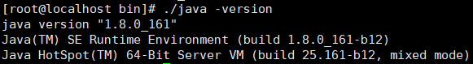

可以发现，虽然可以使用这些Java命令，但必须进入到bin目录中使用，并且Java命令前面还要使用“./”进行转义，这是非常麻烦的，所以我们需要为Java配置环境变量；

## 配置环境变量

1. 为了更方便的使用Java命令，往往需要配置环境变量

1、使用vim编辑器打开/etc/profile文件：



2、在打开profile文件后，输入一个大写G，快速定位到文件末尾，之后进入

编辑模式，向文件中追加以下内容并保存：

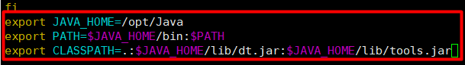

JAVA_HOME环境变量值为JDK的安装目录；

PATH环境变量值为JDK的安装目录下的bin目录，并且需要使用“：$PATH”将已经存在的PATH环境追加到该PATH环境变量后面；

CLASSPATH环境变量值为Java安装目录下lib目录中的dt.jar和tools.jar路径

export表示输出变量，让环境变量生效；

3、环境变量配置好后，用户需要重新登录一下，就可以正常使用Java命令了

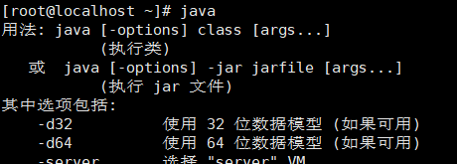

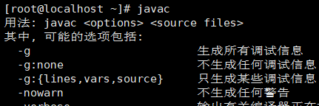

2）编写Hello.java，输出Hello World，测试JDK是否有用。



# 安装Tomcat

## 安装Tomcat

1. 下载Apache的Linux版安装包，使用Xftp工具将其上传到Linux系统的/opt目录下

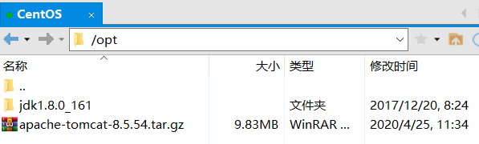

2）登录终端，进入opt目录，使用命令将安装包进行解压



3）进入bin目录，并查看bin中的文件

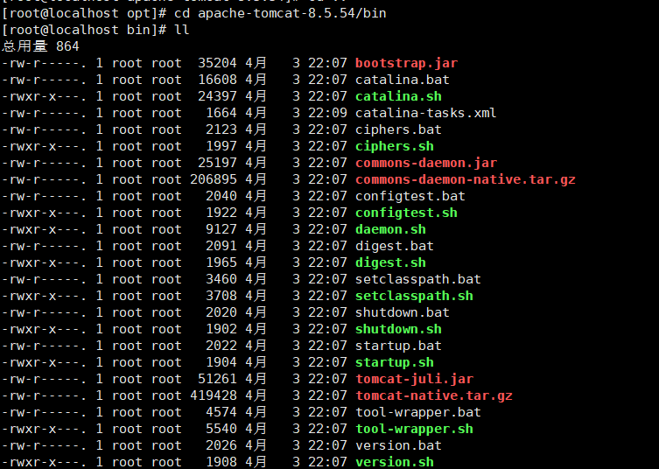

在Window系统，这些文件都是以bat结尾的，表示批处理文件，而在Linux中，

是以sh结尾，表示shell脚本，通过执行这些脚本来完成对Tomcat操作，如启动

tomcat使用startup.sh等。

1. 执行startup.sh脚本启动tomcat

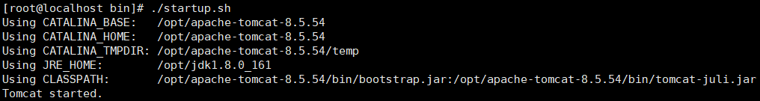

tomcat启动后，访问localhost:8080查看tomcat是否启动成功，如下：

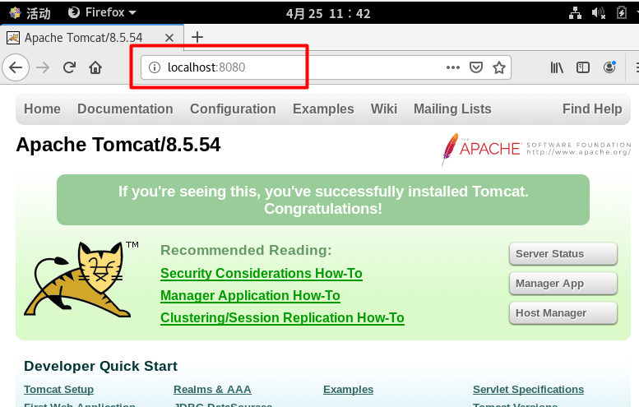

可以得出，tomcat启动成功；

## 开放Tomcat

1. 将项目部署在tomcat中，在本机是可以访问，但是其他人是无法访问的，如下：

使用主机的浏览器根据IP进行访问：

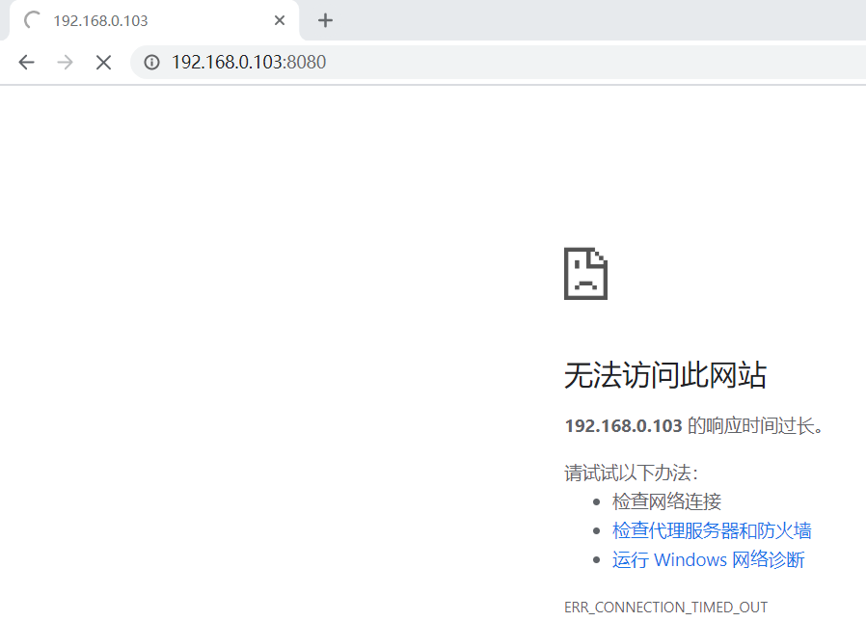

这是因为没有开发8080端口，可以通过netstat指令查看8080端口有没有开发

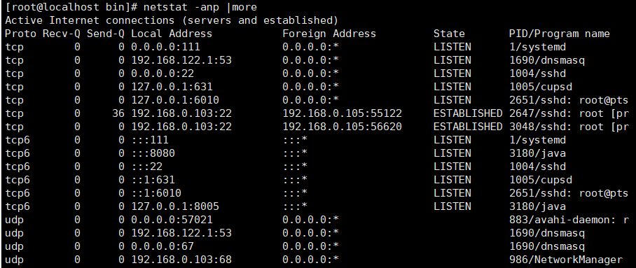

除此之外，也可以在主机使用telent命令连接Linux系统的8080端口验证它有没有开放；



1. 所以，我们需要在防火墙中开放8080端口，这样其他人才可以访问我的tomcat，当然你也可以把防火墙关闭，这样其他人也可以访问，但是但是这是不推荐的，这会涉及到安全问题，所以，在防火墙中开放8080端口，让其他人可以访问：



（记住firewall-cmd是连在一起的，中间没有空格）

参考<https://www.cnblogs.com/inos/p/10985042.html>

开放8080端口后，重启防火墙：



3）在主机上测试是否可以访问：

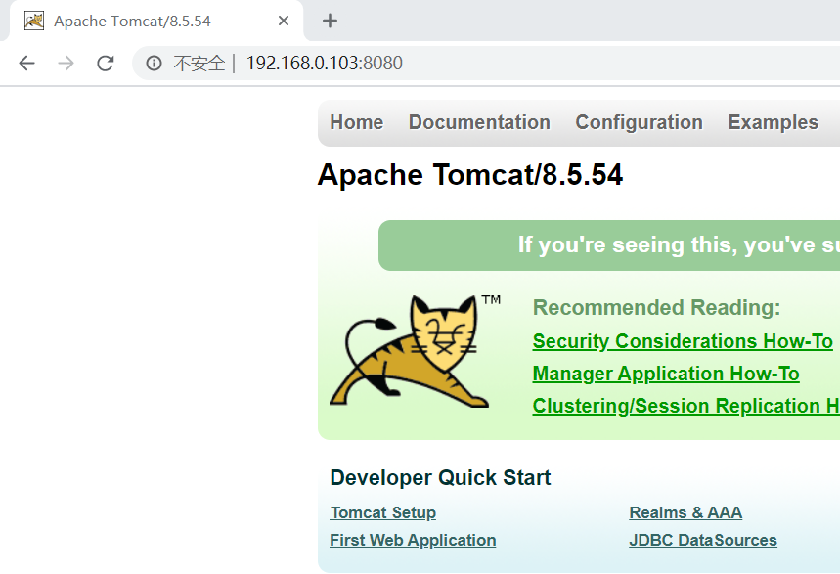

发现可以访问，如果此时在Tomcat下部署了项目，其他用户就可以访问了；

# 安装Eclipse

1. 从Eclipse官网下载Linux版本的Eclipse EE，然后通过远程工具上传到Linux系统的/opt目录下：

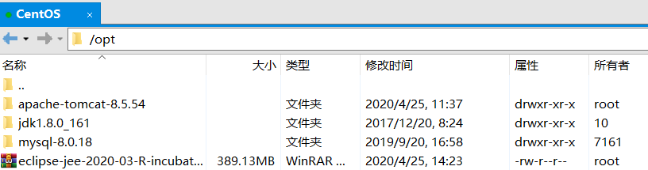

1. 使用终端进入该目录，对其进行解压缩



1. 在Eclipse安装目录中找到启动文件，将其复制粘贴到桌面，表示创建桌面快捷方式

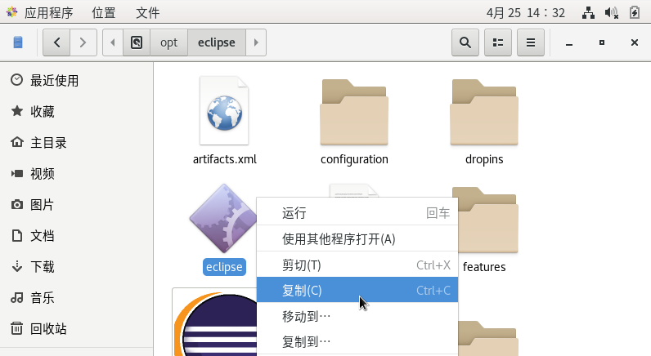

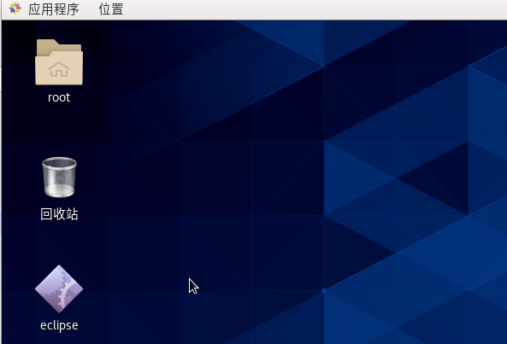

除了通过桌面快捷方式启动，也可以通过命令行启动，打开终端进入eclipse安装目录，通过命令启动eclipse，如下：



1. 启动Eclipse后，就可以进行一些基础配合了，如配置JRE、统一编码等，之后就可以使用Eclipse进行开发。

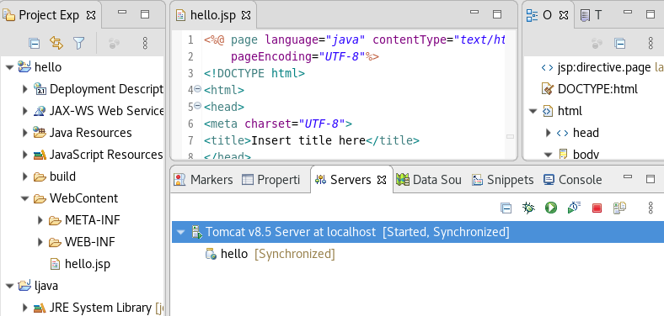

# 安装MySQL

参考于：<https://www.cnblogs.com/kasnti/p/11929030.html>

## 安装MySQL

1. 使用最新的包管理器安装MySQL8.0



4）启动MySQL服务



查看其是否启动，以确认启动成功：



active表示启动了；

## 配置MySQL

1. 运行mysql_secure_installation脚本，该脚本执行一些与安全性相关的操作，设置MySQL密码等：

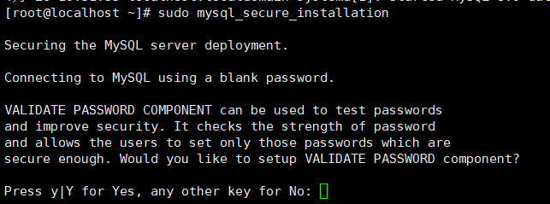

因为是第一个配置，所以会提示你是否设置MySQL密码，输入y后，会提示 你选择密码验证等级：

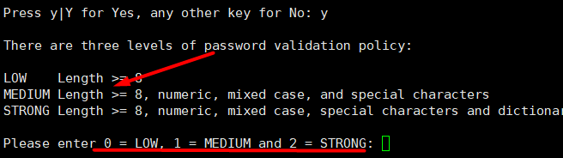



密码验证等级在上面已经说得很清楚了，这里我选择0（LOW），选择密码验证等级后，提示你设置MySQL的密码；

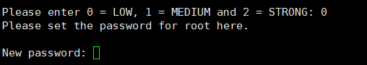

MySQL的密码设置完毕后，会提示你是否应用当前设置的密码，如下：

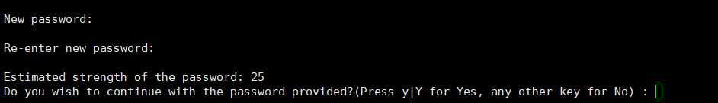

如果输入y或Y表示应用，否则表示重新设置密码，这里我输入y，接下来会提示你是否要移除匿名用户，如下：

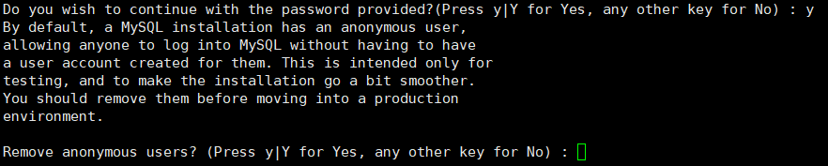

这里我输入y；之后会提示是否不允许root用户远程登录：

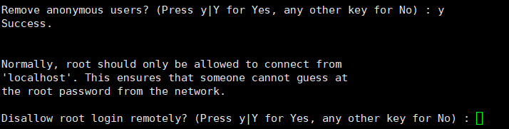

但我需要远程登录服务，所以这里选择n；之后会提示你是否移除test（测试）数据库：



输入y；下一步会提示你是否重新加载权限表：



输入y，配置结束；

## 配置远程登录

在配置MySQL时，有一个步骤提示你是否不允许root用户远程登录，如果需要远程服务，我们需要输入一个n，表示允许root用户远程登录，因为这是配置远程登录的前提；接下来配置远程登录：

1. 登录MySQL



会提示你输入密码，输入你设置的MySQL密码；

2）将root用户的 host字段值设置为‘%’，意味着root用户可以在任意IP进行远程登录，它的原先值是“localhost”，表示只能在本机登录；

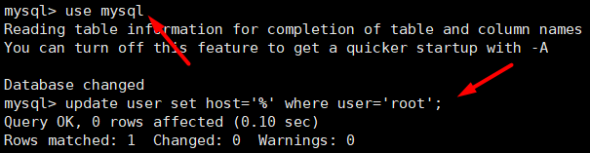

修改完成后，刷新以下权限表



1. 操作完成后输入exit命令退出mysql，回到终端，在防火墙开启mysql的3306端口，并重新载入防火墙；

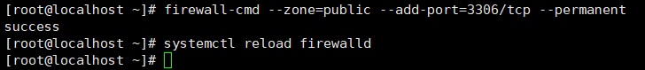

此时，就可以远程登录MySQL了；

4）可以在非本机上远程连接MySQL，如下：

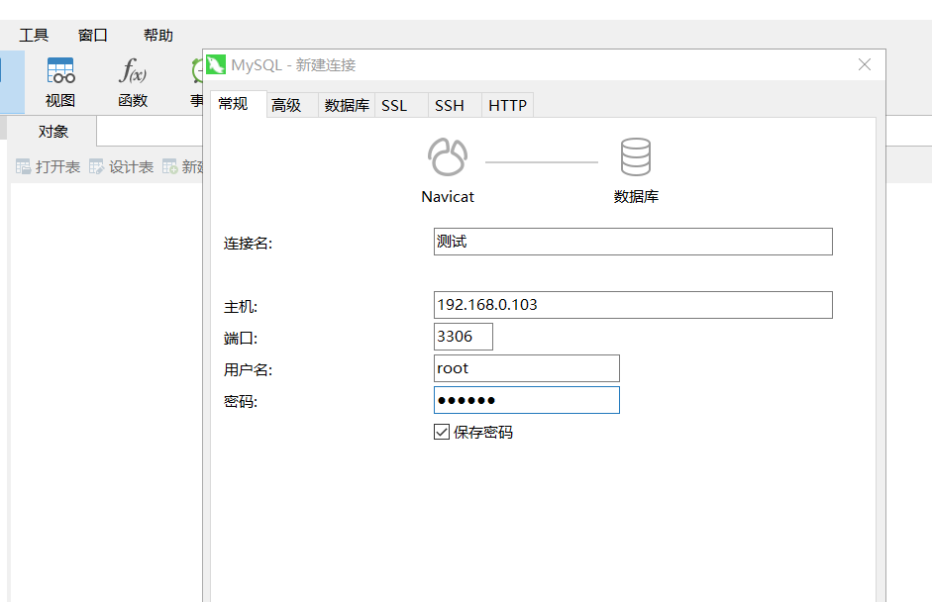

查看是否连接成功。

1. MySQL会反向解析远程连接地址的dns记录，如果MySQL主机无法连接外网，则dns可能无法解析成功，导致第一次连接MySQL速度很慢，所以在配置中可以关闭该功能，打开/etc/my.cnf文件，添加以下配置

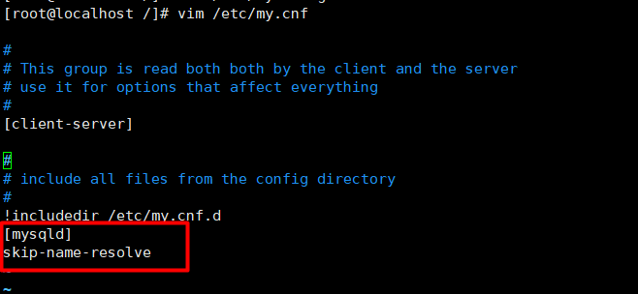

记得重启mysql服务；